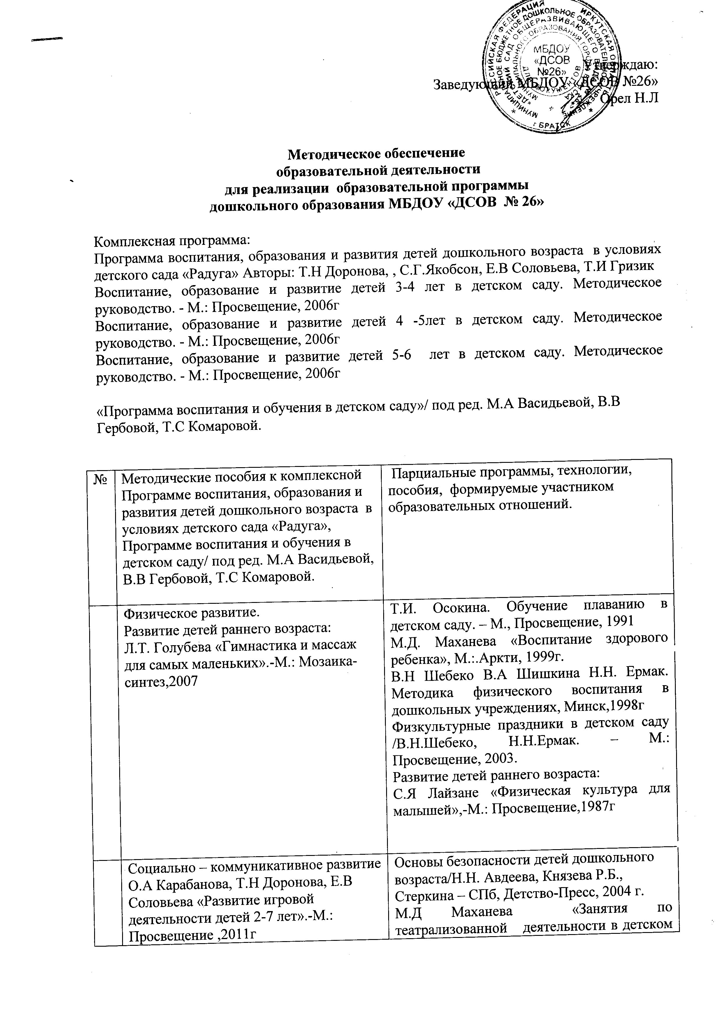

 | Социально – коммуникативное развитие  О.А Карабанова, Т.Н Доронова, Е.В Соловьева «Развитие игровой деятельности детей 2-7 лет».-М.: Просвещение ,2011г  Развитие детей раннего возраста:  Губанова Н.Ф «Развитие игровой деятельности».-М.: Мозаика – синтез, 2008г | Основы безопасности детей дошкольного возраста/Н.Н. Авдеева, Князева Р.Б., Стеркина – СПб, Детство-Пресс, 2004 г.  М.Д Маханева «Занятия по театрализованной деятельности в детском саду».-М.: Сфера, 2009г  М.Д Маханева, О.В Скворцова «Учим детей трудиться».-М.: Сфера  Развитие детей раннего возраста:  К.Л Печора, Г.В Пантюхина, Л.Г Голубева «Дети раннего возраста в дошкольных учреждениях»  О.В Хухлаева, О.Е Хухлаев, И.М Первцшина «Маленькие игры в большое счастье. Как сохранить психическое здоровье дошкольника».М.: Апрель Пресс, 2001г
 | Познавательное развитие  Т. И. Гризик «Познаю мир: Методические рекомендации для воспитателей», М.: Просвещение, 2002г.  Т.И.Гризик «Познавательное развитие детей 2-7 лет..-М.6 Просвещение, 2010г  «На пороге школы». Методические рекомендации для воспитателей, работающих с детьми 6-7 лет по программе «Радуга». Авторы: Т.Н.Доронова, Т.И.Гризик, Л.Ф.Климанова, Е.В Соловьева.-М.: Просвещение 2004г  Е.В Соловьева «Математика и логика для дошкольников».-М.:Просвещение 2004г  Развитие детей раннего возраста:  Соломенникова О.А. «Занятия по формированию элементарных экологических представлений».- М.: Мозаика – Синтез, 2009 г.  Теплюк С.Н « Занятия на прогулке с малышами»._М.:Мозаика – синтез,2008г | Л. С. Метлина « Математика в детском саду», М.: Просвещение 1984г.  С.Н. Николаева, И.А. Комарова «Сюжетные игры в экологическом воспитании дошкольников».-М.: «Издательство КНОМ», 2003г  О.В.Дыбина Что было до…».-М.: Творческий центр, 2004г  Развитие детей раннего возраста:  Карпухина Н.А.» Конспекты занятий в первой младшей группе детского сада».-Воронеж, 2008 г.  «Байкал – жемчужина Сибири» Учебно – методическое пособие /педагогический институт кафедра психологии и педагогики дошкольного образования.Иркутск,2011г
 | Речевое развитие  В. В. Гербова «Учусь говорить», М.: Просвещение, 2002г.  В. М. Кошелев «На пороге школы: Методические рекомендации для воспитателей, работающих с детьми 6-7 лет по программе «Радуга»», М.: Просвещение, 2002г.  Произведения художественной литературы, рекомендуемой В.В Гербовой ( см методические рекомендации для воспитателей, работающих с детьми 3-6 лет по программе «Радуга» «Учусь говорить»).  Развитие детей раннего возраста:  Гербова В.В «Занятия по развитию речи».-М.: Мозаика – синтез  Книга для чтения в детском саду и дома. Хрестоматия 2-4 года / сост. В.В.Гербова, Н.П Ильчук и др.-М.: Оникс, 2005г | В.В. Цвынтарный «Играем, слушаем, подражаем – звуки получаем.- С-Пб.: Издательство Лань, 2000г  А.И.Максаков, Г.А.Тумакова «Учите, играя».-М.: Просвещение, 1983г  Г. А. Тумакова «Ознакомление дошкольника со звучащим словом», М.: Просвещение, 1991г.  Книга для чтения в детском саду и дома. Хрестоматия 2-4 года / сост. В.В.Гербова, Н.П Ильчук и др.-М.: Оникс, 2005г  Книга для чтения в детском саду и дома: 4-5 лет./ сост. В.В.Гербова и др.-М.: Оникс, 2001г.
 | Художественно – эстетическое развитие  Т.Н Доронова  «Природа, исскуство и и изобразительная деятельность».-М.: Просвещение, 2003г  А.А. Грибовская «Народное искусство и детское творчество».-М.: Просвещение, 2006г  Л. В.Куцакова «Конструирование и художественный труд в детском саду»; М.; «ТЦ Сфера» 2005г. | И.М. Каплунова, И.А. Новоскольцева Программа «Ладушки». – Невская НОТА, Санкт – Петербург, 2010 г.  А. И.Буренина «Ритмическая мозаика». Программа по ритмической пластике для детей.-С-Пб.,2000г  Н.А Ветлугина «Музыкальное воспитание в детском саду».- М.: Просвещение.,1982г  Н.А Метлов «Музыка – детям».-М.: Просвещение.,1985г  И.А.Лыкова «Цветные ладошки» программа художественного воспитания, обучения и развития детей 2-7 лет, М. ТЦ Сфера, 2007 г.  Лыкова И.А. «Изобразительная деятельность в детском саду (младшая группа). Планирование, конспекты, методические рекомендации»  Лыкова И.А. «Изобразительная деятельность в детском саду (средняя группа). Планирование, конспекты, методические рекомендации»  Лыкова И.А. «Изобразительная деятельность в детском саду (старшая группа). Планирование, конспекты, методические рекомендации»  Лыкова И.А. «Изобразительная деятельность в детском саду (подготовительная к школе группа). Планирование, конспекты, методические рекомендации»  Занятия по изобразительной деятельности. Комарова Т.С. Пособие для воспитателей. - М.: Просвещение ,1981г

